Реализация блок-схемы
Сформировать алгоритм: оформить алгоритм в
виде блок-схемы, согласно стандарту ГОСТ 19.701-90. Документ представить в формате .pdf.
Реализовываете алгоритм сортировки товаров. Вид сортировки выбрать самостоятельно.

Оформление интерфейса приложения
- Добавление иконки приложения
Важно! Имя иконки должно быть apicon. Расширение лучше использовать png.
В обозревателе решений раскройте папку Resources. Внутри будет папка AppIcon, нажмите по ней правой кнопкой мыши, выберите Добавить -> Существующий элемент.
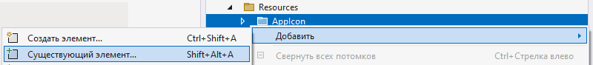
В открывшемся окне включите показ всех файлов и выберите файл иконки из ресурсов.
Зайдите в свойства добавленной картинки (правой кнопкой мыши -> свойства) и выберите Действие при сборке – MauiIcon.
После дважды кликните по файлу проекта в обозревателе решения – откроется файл .csproj. В нем должна была автоматически замениться строка иконки. Если этого не произошло пропишите это самостоятельно:
- Установка шрифта и цветов
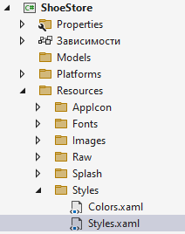
Откройте файл Styles.cs. В этом файле прописаны все базовые стили для элементов управления. Здесь вы можете заменить шрифт и цвета у отдельных элементов управления.
Например, таким образом выглядит стиль элемента Entry (поле ввода):
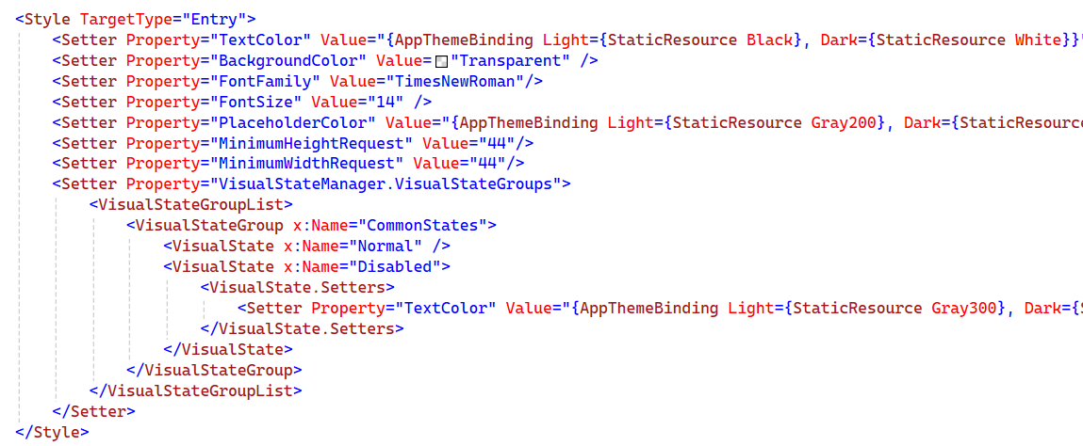
В строке <Setter Property="FontFamily" Value="TimesNewRoman"/> можно заменить шрифт на свой – шрифт нужно указать без ошибок, иначе он не примениться.
Если вы хотите заменить шрифт у всех элементов это можно сделать через быструю замену:
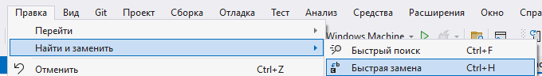
В этом же файле также можно заменить основные цвета на указанные в руководстве по стилю (например, цвет кнопок).
- Заголовок
Внутри файла AppShell.xaml можно заменить заголовок окна – измените его на русский заголовок, отображающий назначение программы.
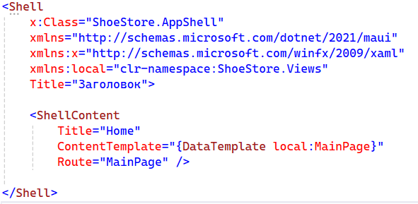

Подключение к БД
Подключение к БД реализовать через API, API создайте на версии
.NET 8. Для реализации подключения воспользуйтесь командой Scaffold-DbContext.
В MAUI проекте реализовать сервис для отправки запросов к API. MAUI проект создайте на версии .NET 9. Также не забудьте реализовать модели, соответствующие моделям в API.

Авторизация
Для реализации авторизации понадобятся две страницы:
- страница авторизации;
- главная страница со списком товаров.
На странице авторизации расположите поля для ввода логина и пароля (для ввода пароля установите свойство IsPassword=True - оно позволяет скрыть вводимый текст маской), кнопки войти и войти как гость.
На главной странице расположите справа вверху поле для вывода ФИО авторизованного пользователя и кнопку выхода.
У вас будет одна страница для всех видов пользователей: гость, авторизированный клиент, менеджер, администратор. В зависимости от роли вы будете менять состояние IsVisible элементам интерфейса (например, у роли менеджера должна быть фильтрация, а у авторизованного клиента и гостя – нет. Соответственно если будет роль авторизованного клиента или гостя – вы скроете элементы фильтрации, установив свойство IsVisible в состояние false).

При реализации переходов между страницами вы создаете основные маршруты. Не забудьте изменить свойство Shell.FlyoutBehavior="Disabled" элемента Shell в файле AppShell.xaml, чтобы убрать встроенную навигацию через бургер-меню.
Для реализации аутентификации пользователя в API нужно реализовать Get запрос к таблице User. Запрос должен возвращать один экземпляр класса User – авторизованного пользователя или ошибку (аутентификация была неудачной, такого логина/пароля нет). Реализуйте запрос для аутентификации по примеру из лекции «реализация запросов к БД» - получить одну запись по ID. Также для безопасности можно заменить GET-запрос на POST, чтобы передавать логин и пароль не в url строке, а внутри тела запроса.
По итогам запроса вам нужно будет выполнить одно из действий:
- вывести сообщение об ошибке (логин/пароль введены неверно)
- переадресовать пользователя на главную страницу и передать авторизованного пользователя (чтобы вывести ФИО и определить какие кнопки будут доступны в зависимости от роли пользователя).
При реализации функционала кнопки выхода не забудьте очистить поле с авторизованным пользователем.

Вывод списка товаров
Реализуйте запрос на выборку всех товаров в API, при чем запрос должен использовать Include, чтобы добавить к товару информацию о производителе и поставщике (или те данные, которые у вас вынесены в отдельные таблицы). Не забудьте также отключить циклы у Json:
Для отображения фотографий в списке нам нужно сохранить их в папке wwwroot -> images внутри API-проекта. Важно назвать папки именно этими именами!
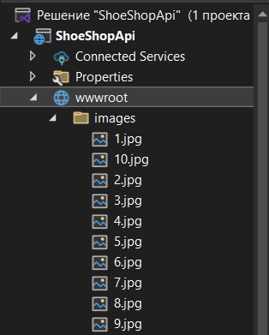
Далее нужно разрешить скачивать картинки с сервера. Это можно сделать, используя метод app.UseStaticFiles() в файле Program.cs:
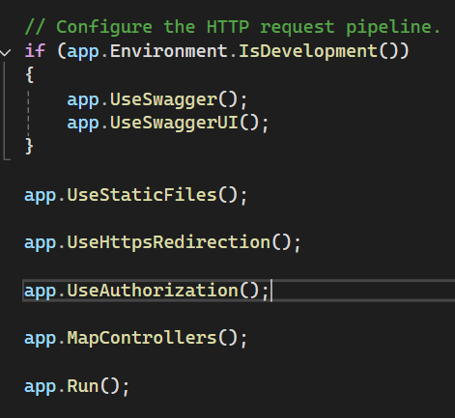
Теперь мы можем скачать с сервера картинку по ее полному адресу, например: http://localhost:5158/images/1.jpg (если API запущена и вы введете это в браузере, откроется картинка).
Соответственно в MAUI нужно получать вот такой полный адрес к картинке, поэтому изменим свойство Photo в классе Product в MAUI-приложении:
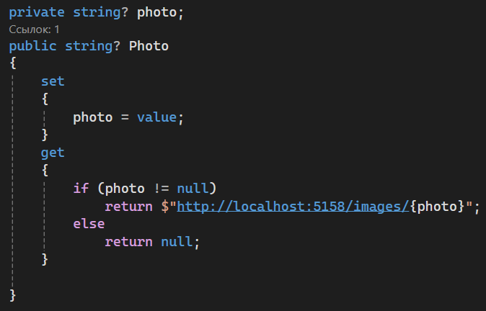
Чтобы вывести картинку в списке в MAUI-проекте используем элемент Image. Ничего дополнительно добавлять не надо, по этому адресу картинка будет подкачиваться в приложение:
Теперь добавим картину-заглушку (выводится если в БД нет информации об изображении) нужно добавить в проект MAUI в папку Resources -> Images. Укажите картинке-заглушке действие при сборке MauiImage.
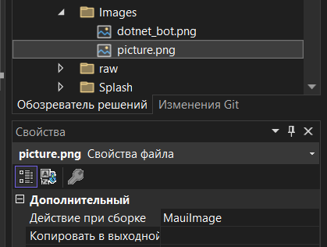
В теге Image в xaml-коде добавьте свойство TargetNullValue – тут указывается та картинка, которая будет выводится если значение Photo равно null.
После этих действий, если в БД не указана картинку – в списке товаров в приложении будет выводится заглушка.

Подсветка скидки
Чтобы подсветить элементы с размером скидки более 15% воспользуемся триггером.
Это будет выглядеть следующим образом:
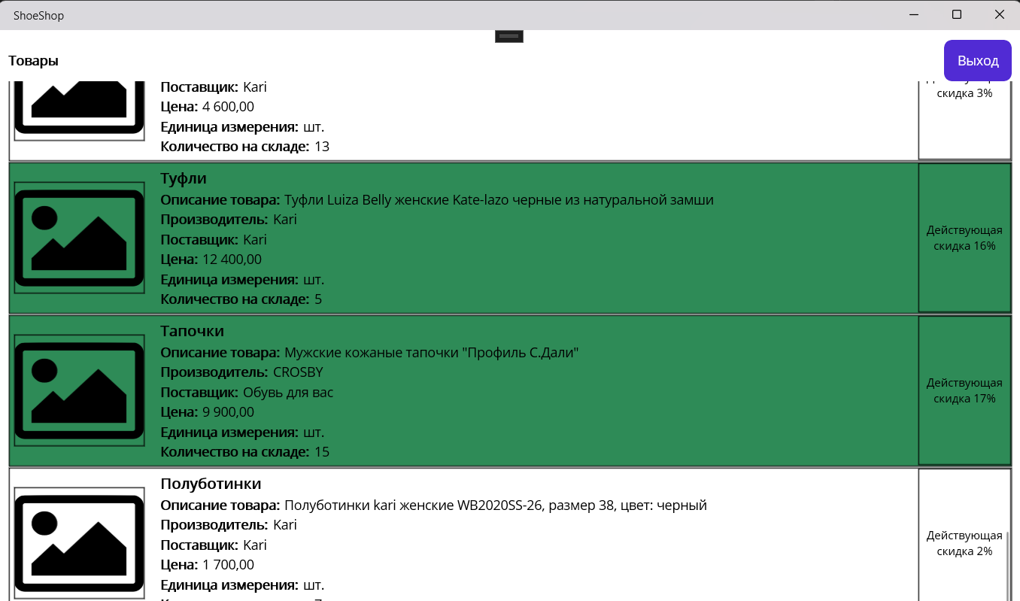
Вокруг элемента есть рамка – это элемент Border. У этого элемента есть свойство BackgroundColor, нам нужно установить его в зеленый, если скидка больше 15%. Воспользуемся триггером – он позволяет задать свойствам значения в зависимости от условия.
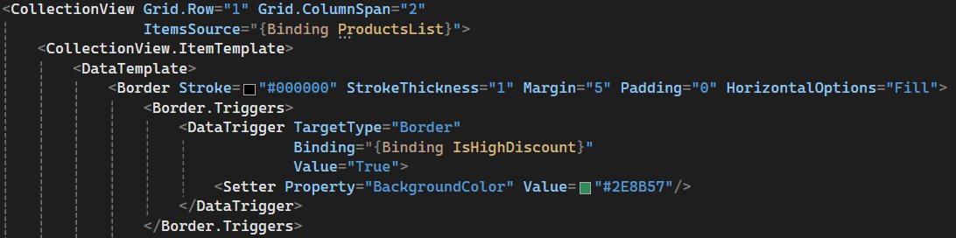
Триггер указывает, что, если свойство IsHighDiscount в состоянии True, нужно установить BackgroundColor в зеленый цвет. IsHighDiscount вам нужно добавить самостоятельно в класс Product:
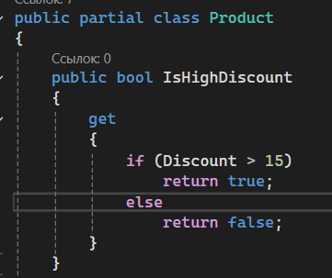
По аналогии сделайте подсветку строки голубым – если товара нет на складе. Также добавьте свойство в класс Product и триггер.

Далее нужно сделать следующее: если у товара снижена цена, то основная цена должна быть перечеркнута, цвет шрифта красный и рядом с ней указана итоговая цена, цвет шрифта черный.
Это реализуется похожим способом, нужно добавить в классе Product свойства: есть ли скидка и финальная цена со скидкой.
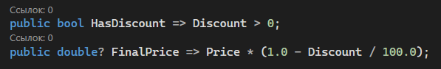
В xaml-коде текст цены нужно реализовать в виде форматированной строки: соединить старую цену и новую. После применяем к Label триггер, который если на товар есть скидка (свойство HasDiscount=true) то применяются три свойства: старая цена зачеркивается и окрашивается в красный, новая цена подключается при помощи Binding.
